Заседание общественного совета в сфере жилищно-коммунального хозяйства муниципального образования г. Покачи

г. Покачи 31.07.2024

Присутствовали:
Временно исполняющий полномочия главы города Покачи, первый заместитель главы города Покачи | А.Е. Ходулапова
Заместитель главы города Покачи | Н.Ш. Вафин
Начальник управления ЖКХ администрации города Покачи | О.И. Максютова
Специалист - эксперт управления ЖКХ администрации города Покачи | О.А. Кожутова
Начальник отдела по ценообразованию и регулированию тарифов управления экономики администрации города Покачи | Г.И. Селивойленко
Начальник отдела муниципального контроля администрации города Покачи | А.В. Педаш
Председатель комитета по управлению муниципальным имуществом | Л.А. Гелетко
Председатель общественного совета | А.Р. Халиулин
Члены общественного совета | Г.Н. Ткаченко
Члены общественного совета | Л.Н. Молчанова
Члены общественного совета | Н.А. Паймухиной

Повестка заседания комиссии:

1. Рассмотрение поручения временно исполняющего обязанности Губернатора Ханты-Мансийского автономного округа – Югры по результатам встречи с жителями города Покачи от 05.07.2024 пункт 7.4, о совместной подготовке с Региональной службой по тарифам Ханты-мансийского автономного округа – Югры аналитических материалов по величине установленных тарифов и уровне платы за коммунальные услуги на территории города Покачи.
Докладчик:
Максютова Оксана Ивановна - начальник управления жилищно-коммунального хозяйства администрации города Покачи;
Селивойленко Галина Ивановна - начальник отдела по ценообразованию и регулированию тарифов управления экономик.
2. Несанкционированные свалки на территории муниципального образования город Покачи.
Докладчик:
Максютова Оксана Ивановна - начальник управления жилищно-коммунального хозяйства администрации города Покачи.
3. Животные без владельцев.
Докладчик:
Кожутова Олеся Александровна - специалист - эксперт управления жилищно-коммунального хозяйства администрации города Покачи.

Слушали:
По первому вопросу слушали: О.И. Максютову совместно с Г.И. Селивойленко:
1. По результатам встречи временно исполняющего обязанности Губернатора Ханты-Мансийского автономного округа – Югры с жителями города Покачи от 05.07.2024 в адрес администрации города Покачи направлено поручение о совместной подготовке с Региональной службой по тарифам Ханты-мансийского автономного округа – Югры (далее РСТ Югры) аналитических материалов по величине установленных тарифов и уровне платы за коммунальные услуги на территории города Покачи.
Специалистами администрации города Покачи был направлен запрос в РСТ Югры с просьбой о направлении аналитических материалов по установленным тарифам и были получены следующие разъяснения:

РСТ Югры в соответствии с полномочиями, утвержденными постановлением Правительства Ханты-Мансийского автономного округа – Югры от 14.04.2012 № 137-п «О Региональной службе по тарифам Ханты-Мансийского автономного округа – Югры», устанавливает тарифы на коммунальные услуги, в том числе, в сферах теплоснабжения, водоснабжения, водоотведения, а также предельные тарифы в области обращения с ТКО и осуществляет контроль за правильностью применения регулируемыми организациями установленных тарифов при расчетах с потребителями коммунальных услуг.
При установлении тарифов учитываются только экономически обоснованные расходы (топливо, материалы, электроэнергия, амортизация, ремонт и техническое обслуживание производственного оборудования, оплата труда работников, налоги и прочие), определенные в соответствии с нормами и нормативами, предусмотренными законодательством Российской Федерации в области государственного регулирования цен (тарифов), бухгалтерского и налогового учета.
Ежегодное увеличение тарифов на коммунальные услуги обусловлено ростом тарифов на продукцию естественных монополий (газ, электроэнергию), уровнем прогнозной инфляции, поэтапным доведением заработной платы до уровня, предусмотренного отраслевым тарифным соглашением в жилищно-коммунальном хозяйстве РФ (в т.ч. повышение МРОТ в 2023 году на 16,9%, в 2024 году на 18,5%), реализацией инвестиционных программ и концессионных соглашений.
В целях соблюдения экономических интересов населения увеличение тарифов предусмотрено только в рамках индексов изменения размера вносимой гражданами платы за коммунальные услуги, устанавливаемых Правительством Российской Федерации в среднем по Югре.
Распоряжением Правительства РФ №3147-р от 10.11.2023 утверждены индексы изменения размера вносимой гражданами платы за коммунальные услуги в среднем по Югре на 2024 год с 1 января – 0%, с 1 июля – 9,6%.
Установленные тарифы на коммунальные услуги в 2024 году не привели к превышению предельных индексов, установленных на территории г. Покачи.
Необходимо отметить, что по отношению к средним тарифам по автономному округу тарифы для потребителей г. Покачи по состоянию на 01.07.2024 сложились ниже:
на водоснабжение – на 4,9%
на теплоснабжение – на 20,1%;
на водоотведение – на 7,2%.
показатель фактически сложившейся максимальной доли собственных расходов граждан на оплату коммунальных услуг в совокупном семейном доходе по состоянию на 01.07.2024 по г. Покачи составил 5,4%, что значительно ниже установленного значения критерия доступности 8,6%, предусмотренного приказом Минрегиона Российской Федерации от 23.08.2010 № 378 «Об утверждении методических указаний по расчету предельных индексов изменения размера платы граждан за коммунальные услуги», и свидетельствует о доступности тарифов на коммунальные услуги для населения и установлении их с учетом всех ограничений

По второму вопросу слушали: О.И. Максютову:
2. На территории муниципального образования город Покачи выявлены несанкционированные свалки на территории гаражных кооперативов, в районе старой администрации, на территории озера «Дачное» (Презентация).
При выявлении нарушений в виде загрязнения, захламления земель (земельных участков или их частей), нецелевого использования земельного участка, невыполнения или несвоевременного выполнения обязанностей по приведению земель в состояние, пригодное для использования по целевому назначению необходимо направлять материалы с подтверждающими документами для привлечения к административной ответственности в федеральные органы, осуществляющие государственный земельный контроль (надзор) в соответствии с определенными полномочиями (территориальные органы Росприроднадзора, Росреестра, Россельхознадзора), а также принимать меры понуждения к нарушителям (в том числе через суд) для устранения нарушения.
Также обращаю Ваше внимание, что юридические и физические лица, причинившие вред почвам (как объекту охраны окружающей среды) в результате ее загрязнения, истощения, порчи, уничтожения, нерационального использования, обязаны возместить его в полном объеме в соответствии с законодательством.
Считаем, что необходимо организовать работу с населением по предупреждению несанкционированного вывоза мусора жителями города Покачи.

По третьему вопросу слушали: О.А. Кожутову:
3. В последнее время участились жалобы населения на увеличение собак, находящихся на улицах СоНТов без привязи, которые собираются в большие стаи, становятся агрессивными и создают реальную угрозу для здоровья и жизни населения СоНТа, а особенно детей.
При этом следует отметить, что у всех собак есть хозяева, и они надлежащим образом не исполняют действующее законодательство.
Каждый владелец домашних животных должен знать, что нарушение правил содержания собак, повлекшее причинение ущерба здоровью животного, либо здоровью человека, приводит к административному, уголовному наказанию владельца животного и возмещению нанесенного материального ущерба в соответствии с действующим законодательством.
Всех собак необходимо вакцинировать, стерилизовать, чипировать, а также необходимо регистрировать в системе АИС «Домашние животные».
Также доводим до Вашего сведения, что в рамках зоозащитной акции «Не бросай меня на даче» в период с 01.07.2024 по 30.09.2024 будет проводиться бесплатная вакцинация против бешенства и регистрация домашних животных проживающих на дачных, садово – огороднических товариществах.

Решили:

По 1 вопросу:
- Председатель общественного совета А.Р. Халиулин предложил рассмотреть возможность выдачи дополнительной субсидии ресурсоснабжающим организациям муниципального образования город Покачи;
- Председатель общественного совета А.Р. Халиулин предложил членам общественного совета направить предложения в Департамент социального развития Ханты-Мансийского автономного округа – Югры об исключении налога на доходы физических лиц (НДФЛ) при расчете доходов заявителя и членов его семьи при оформлении субсидии на оплату жилого помещения и коммунальных услуг.

По 2 вопросу:
- организовать работу с населением по предупреждению несанкционированного вывоза мусора жителями города Покачи, информирование жителей через социальные сети и официальный сайт администрации о том, что при выявлении нарушений в виде загрязнения, захламления земель данные граждане будут привлекаться к административной ответственности;
- информировать граждан через социальные сети и средства массовой информации о том, куда жителям обращаться для вывоза крупногабаритного, строительного и т.д. мусора.

По 3 вопросу:
- проводить совместные рейдовые мероприятия для выявления животных без владельцев на территории муниципального образования город Покачи.

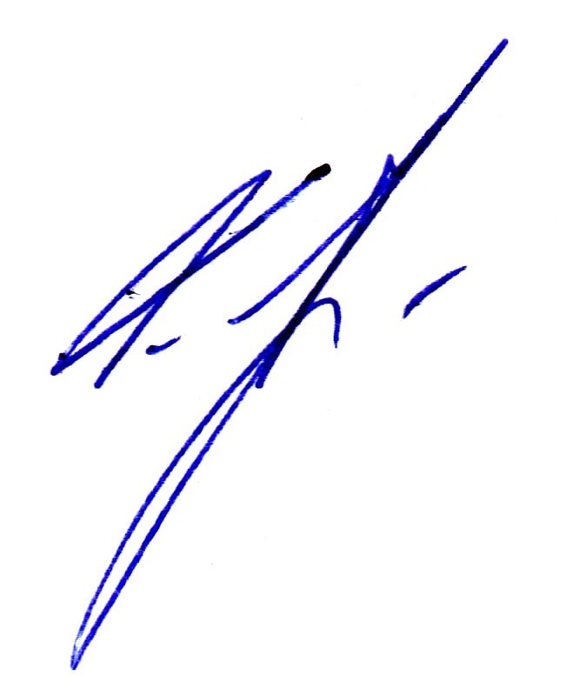
Председатель общественного совета
администрации города Покачи
по вопросам жилищно-коммунального хозяйства А.Р. Халиулин

